**Wiosna w wierszach i piosence**

***Wiosna***

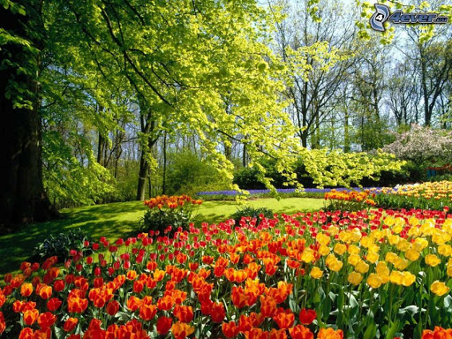**Li­ście skłę­bio­ne słoń­cem  
w ok­no zie­le­nią się pcha­ją,   
li­ście wy­try­słe smu­ga­mi  
drzew wio­sen­ne­go raju.  
Słoń­ce się ta­rza po mu­rach  
krwa­wią­ce pla­mą ce­gieł;  
park - zie­le­nia­sta góra  
w nie­bo  
alei sze­re­giem  
wy­strze­lił.**

AUTOR: KRZYSZTOF KAMIL BACZYŃSKI

***Oznaki wiosny***

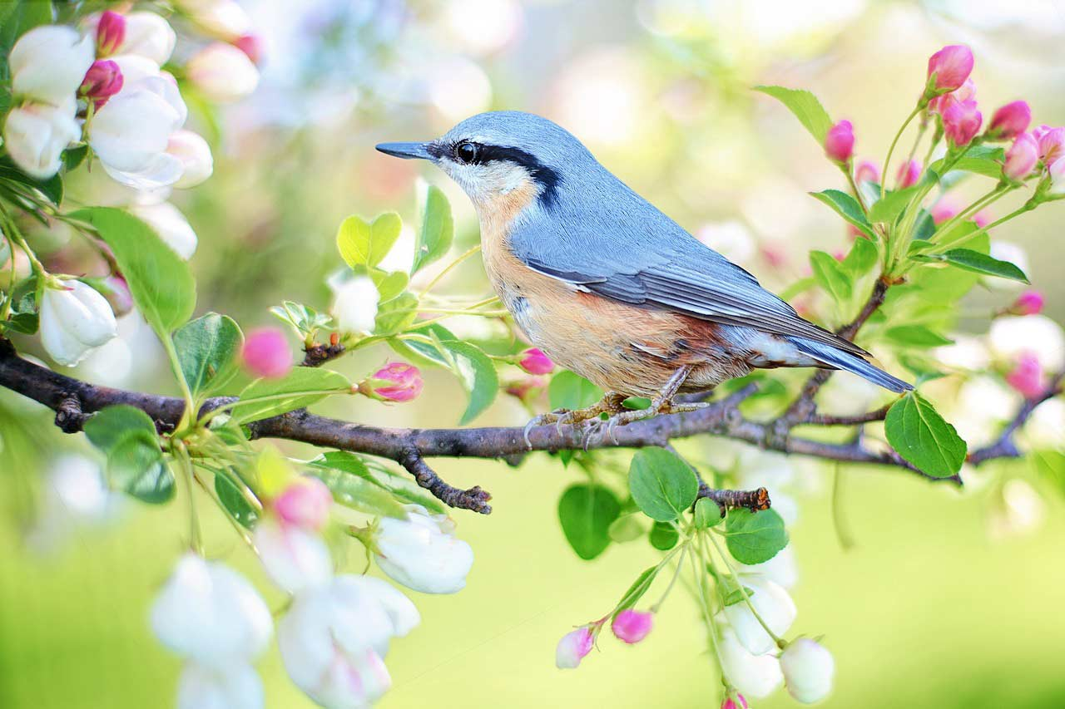**Żółte słoneczko na niebie się śmieje,**

**łagodny wietrzyk wesolutko wieje,**

**Krokus nieśmiało z ziemi się podnosi,**

**wietrzyk wiosenny zmarzłą ziemie rosi.**

**Ptaszki wróciły i głośno ćwierkają,**

**wierzby puszyste bazie wypuszczają.**

**Ciepło wokoło, zima precz już poszła,**

**a na jej miejsce przyszła piękna wiosna.**

Autor: Marta Olechowska

***Zwiastuny wiosny***

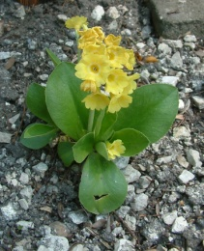**Idzie wiosna! A przed wiosną**

**już na łące kwiaty rosną!**

**- To ja pierwszy witam wiosnę!**

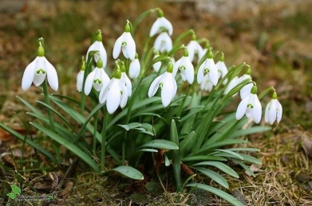**- dumnie pyszni się pierwiosnek.**

**- Co tam dla nas mrozy, śniegi,**

**wszak jesteśmy przebiśniegi!**

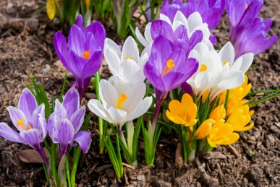**- Czary-mary, hokus-pokus,**

**to ja szafran, czyli krokus!**

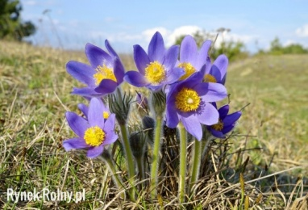**- Taki miły, chłodny ranek,**

**to pogoda dla sasanek!**

**- Czekaj chwilkę! A po chwilce**

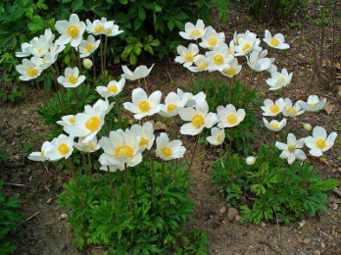**pojawiły się zawilce.**

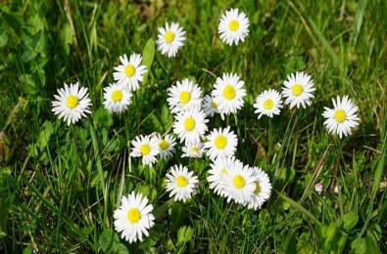**- Może znów harcerza spotkam?**

**- ucieszyła się stokrotka.**

**- Wiosna wnet zamieszka z nami,**

**powitamy ją kwiatami!**

Autor: Stanisław Karaszewski

**WIOSENNE KWIATY**

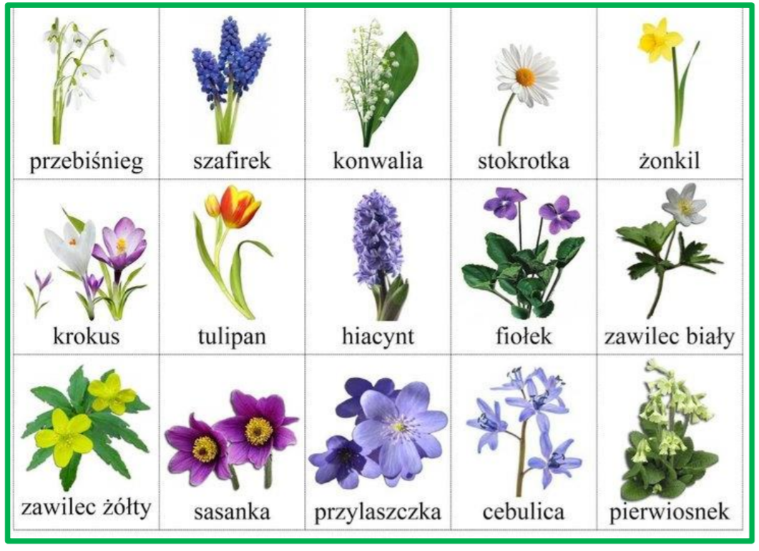

Pamiętaj: krokusy, przebiśniegi, przylaszczki, sasanki zawilce są pod ochroną

**Piosenki o wiośnie**

Zaczniemy od klasyki. Choć „Wiosna” Antonio Vivaldiego powstała około 1720 roku, to do tej pory nikomu nie udało się tak pięknie uchwycić radości odradzającego się do życia świata. Słuchając tego koncertu ma się wrażenie, że mistrz słyszał coś, co dla zwykłego śmiertelnika jest nieuchwytne. W tych dźwiękach jest sama esencja wiosny – radość, pęd do życia, energia.

Posłuchaj: <https://youtu.be/Z_tk-AhlA1o>

Nie ma chyba w Polsce osoby, która choć raz nie usłyszała piosenki „Wiosna - ach to ty” Marka Grechuty. A jeśli jest, to musiała urodzić się całkiem niedawno.

Posłuchaj: <https://youtu.be/3NQnnhlRWmc>



1. Na wiosnę większość ptaków śpiewa dużo chętniej. Wiecie dlaczego? Otóż, w ten sposób przyciągają partnerów oraz odstraszają potencjalnych wrogów.
2. Dawniej na przywitanie wiosny mężczyźni rozpalali ogniska na wzgórzach. Miało to jeszcze bardziej przyspieszyć przyjście ciepłych i słonecznych dni, a wraz z nimi większej dostępności pożywienia.
3. W pierwszy dzień wiosny osoba przebywająca na Biegunie Północnym ujrzy słońce na horyzoncie, które będzie zwiastunem sześciu miesięcy dni nieprzerwanie wypełnionych naturalnym światłem. Osoba znajdująca się na południowym biegunie ujrzy słońce, które zasygnalizuje początek ciemności trwającej pół roku.
4. Początek wiosny niemal zawsze przypada na 20 lub 21 marca, ale zdarza się, że dzień ten wypada 19 marca. Dlaczego tak się dzieje? Powodem jest to, że równonoc i przesilenie nie zawsze pojawiają się w tym samym dniu. Wynika to z faktu mówiącego, że Ziemia nie okrąża słońca dokładnie w 365 dni.
5. Pierwszy dzień wiosny na półkuli południowej jest jednocześnie pierwszym dniem jesieni na półkuli północnej.
6. Święto, które obchodzi się wiosną to m.in. Wielkanoc, Pascha, Dzień Ziemi, Prima aprilis, Dzień Matki oraz Dzień Ojca.
7. Pierwszymi wiosennymi kwiatami są zazwyczaj bzy, irysy, tulipany, żonkile i mlecze.
8. 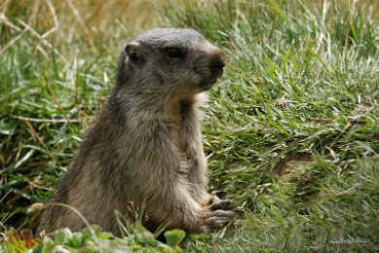Istnieje mit, który mówi, że w pierwszy dzień wiosny znacznie łatwiej jest postawić jajko na jego czubku, tak aby się nie przewróciło. Okazuje się, że to tylko mit i na początku wiosny zadanie jest tak samo trudne, jak w każdy inny dzień.
9. Zgodnie z tradycją, jeśli świstak nie widzi swojego cienia po wyjściu z nory, w Dniu świstaka (2 lutego) wiosna przyjdzie wcześnie; jeśli widzi swój cień, zima będzie trwała jeszcze przez kolejne 6 tygodni. Dzień ma swoje korzenie w neolitycznym celtyckim święcie Imbolc, które oznaczało sezonowy punk zwrotny, a także zaangażowanie zwierząt w prognozowanie pogody.
10. Na półkuli południowej wiosna trwa od sierpnia do listopada.
11. Każdego roku w pierwszy dzień wiosny w naszym kraju topi się Marzannę. Ludzie zbierają się, aby wspólnie wrzucić kukłę do rzeki lub ją spalić, albo zrobić to i to. Ma to symbolizować pożegnanie zimy.
12. Znacznie bardziej przypadł nam do gustu sposób świętowania pierwszego dnia wiosny w Bośni. W Zenica gromadzą się wtedy tysiące miłośników jajecznicy na jej festiwalu znanym jako Cimburijada. Danie to jest przygotowywane na ogromnych patelniach, a następnie każdy otrzymuje darmową porcję. Jak wiadomo, jajka są symbolem nowego życia, podobnie jak wiosna wraz, z której początkiem przyroda budzi się z zimowego snu i rozkwita na nowo. Tradycja zajadania się jajecznicą jest w Bośni znana od setek lat.
13. Wiosna w Japonii rozpoczyna się wraz z zakwitnięciem pierwszej wiśni. Wiecie, że jej kwitnienie trwa zaledwie tydzień? Wtedy to zaczyna się świętowanie Hanami, które opiera się na podziwianiu urody rozkwitających kwiatów wiśni. Praktyka ta cieszy się w azjatyckim kraju niesłabnącą popularnością i jest znana od wieków. Japończycy z utęsknieniem czekają na to święto, a pierwsze kwitnące wiśnie, które zazwyczaj obserwuje się w marcu lub kwietniu, są pokazywane w ogólnokrajowych mediach.

Rozwiąż: <https://samequizy.pl/czy-znasz-wiosenne-ciekawostki/>

# Wiosenne krzyżówki

Rozwiąż krzyżówki i odczytaj hasło, wykreślankę oraz rozpoznaj zwiastuny wiosny.

**Krzyżówka nr1**

1. Kukła, palona i topiona na wiosnę.
2. 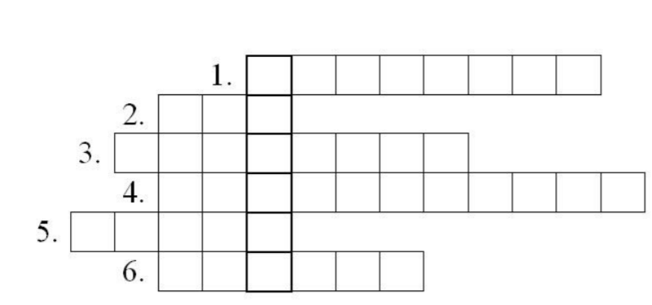Część topniejącego lodu, znajdującego się na rzece.
3. Miesiąc w którym rozpoczyna się lato.
4. Kwiat wyłaniający się za śniegu.
5. Kotki, które rosną na drzewach.
6. Ptak, symbolizujący wiosnę.



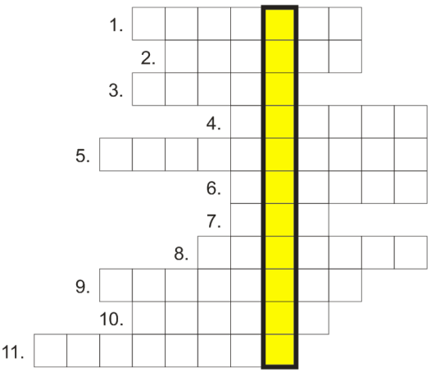**Krzyżówka nr 2**

1. Kwiat z Holandii.
2. Wraca z ciepłych krajów po zimie.
3. Kotki na wierzbie.
4. Fioletowy zwiastun wiosny.
5. Budzi się z zimowego snu.
6. Wyrastają z pączków na drzewach.
7. Gwiżdżący czarny ptak lub wyspa grecka.
8. Wielkanocne kolorowe jajka.
9. Topimy ja 21 marca.
10. Pierwszy wiosenny miesiąc.
11. Żółty motylek.

   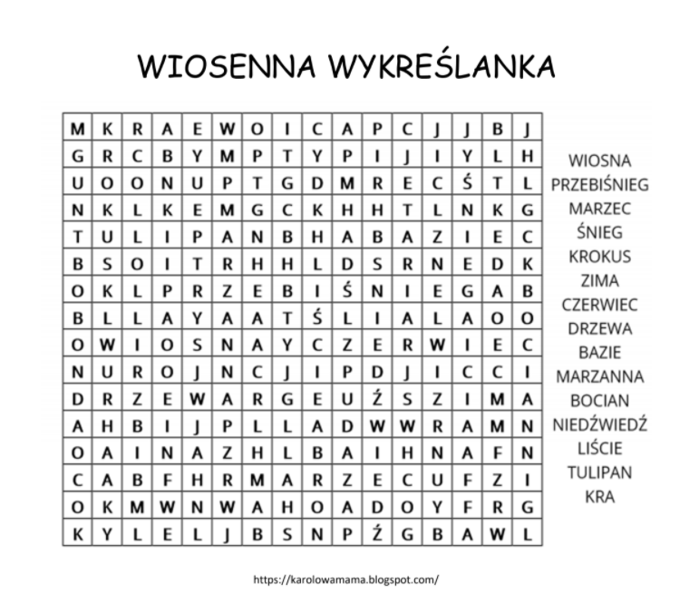  
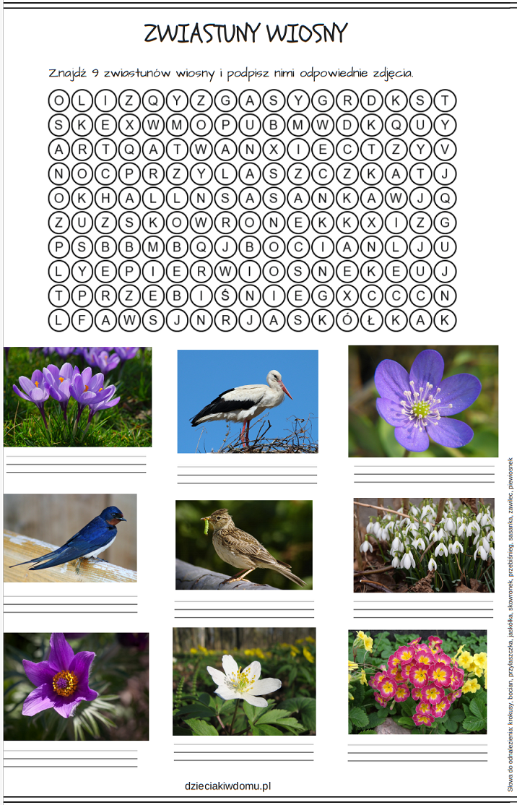

źródło <http://www.dobresobie.pl/ciekawostki/312/zbior-wiosennych-ciekawostek>

<http://www.cauchy.pl/sp_i_iii/krzyzowki-slowne-dla-dzieci-do-druku/wiosenna-krzyzowka/>

<https://www.dla-dzieci.com.pl/pliki/portal_krzyzowka1.pdf>

<https://www.dla-dzieci.com.pl/krzyzowki,krzyzowka_wiosenna.html>

<https://karolowamama.blogspot.com/2019/03/wiosenna-krzyzowka-i-wykreslanka-karty.html>

<https://ticketclub.pl/blog/6-piosenek-w-sam-raz-na-poczatek-wiosny-22/>

<file:///C:/Users/efbar/Desktop/zwiastuny-wiosny-wykrelanka-1.pdf>